Отчет о работе пришкольных лагерей в летние каникулы 2021 года
Управление образования Заинского муниципального района РТ
В программы лагерей были включены познавательные, оздоровительные мероприятия; мероприятия, приуроченные «Году родных языков и народного единства» в Республике Татарстан, «Году родного края» в Заинском муниципальном районе, «Году науки и технологий» в Российской Федерации, посещение архива, библиотеки, ДК «Энергетик», МЦ «Космос», встречи с представителями различным служб и другие. В каждом лагере организован 1 отряд ЮИД и 1 спортивный отряд.
Были проведены учебные эвакуации по пожарной и антитеррористической безопасности.
Работа пришкольных лагерей и лагерей труда и отдыха организована в строгом соблюдении комплекса санитарно-эпидемиологических мероприятий, направленных на обеспечение безопасности и здоровья сотрудников и детей, соблюдения пожарной, антитеррористической безопасности, правил безопасного поведения на дорогах, при проведении спортивных мероприятий, экскурсий, досуга детей.

№ п/п | По муниципальному району | Всего  (количество)
1. | Количество пришкольных лагерей муниципального района, завершивших свою работу, в т.ч.: | 7
2. | Количество детей, отдохнувших в пришкольных лагерях муниципального района, в т.ч.: | 1100
3. | Количество пришкольных лагерей муниципального района, работа которых приостановлена | 0
4. | Количество несчастных случаев и заболеваний несовершеннолетних в учреждениях отдыха и оздоровления, повлекшие за собой: | 0
 | - травмы | 0
 | - отравления | 0
 | - массовые инфекционные заболевания детей | 0
 | - смерть несовершеннолетнего | 0
5. | Количество совершенных побегов из пришкольных лагерей | 0
6. | Количество совершенных несовершеннолетними преступлений во время их нахождения в пришкольных лагерях | 0
7. | Количество преступлений, совершенных в отношении несовершеннолетнего во время их нахождения в пришкольных лагерях | 0

Безопасность школы является приоритетной в деятельности администрации школы и педагогического коллектива. Объектом этой деятельности являются: охрана труда, правила техники безопасности, меры по предупреждению террористических актов и контроля соблюдения требований охраны труда. Безопасность в рамках пришкольного лагеря включает все виды безопасности, в том числе: пожаробезопасности, безопасности на воде и на дорогах, антитеррористической безопасности, противодействие экстремизму, сезонные опасности и др.
Во всех пришкольных лагерях и лагерях труда и отдыха ежедневно проводились мероприятия по безопасности жизни и здоровья детей: мониторинг за состоянием здоровья детей, термометрия, соблюдение санитарно-эпидемиологических требований в условиях распространения новой коронавирусной инфекции COVID-19, прогулка, игры на свежем воздухе, правила ПДД. День в лагере начинается с проведения инструктажа с детьми и сотрудниками. В каждом лагере оформлены «Уголок безопасности». Информация в нем изложена в доступной форме, с картинками.
Проведены мероприятия по профилактике экстремизма и терроризма - «День России», «День памяти и скорби», «День партизан и подпольщиков». Дети лагерной смены приняли участие в митинге, возложили цветы к памятнику Неизвестного солдата, ребята почтили память погибших в Великую Отечественной войне минутой молчания. В МБУДО «Дом детского творчества» прошли уроки истории – планета Памяти «Не забыть нам этой даты», конкурс рисунков и рисунков на асфальте «Голубь мира», викторина «Мой край родной». Мероприятия, посвященные Дню России, прошли согласно плану. Был организован конкурс плакатов «Мы рисуем Мир», проведена познавательная беседа «Это надо знать. История и традиции праздника. Символы России». В центральной библиотеке подготовили программу «День России», где был организован конкурс стихов и песен о России.

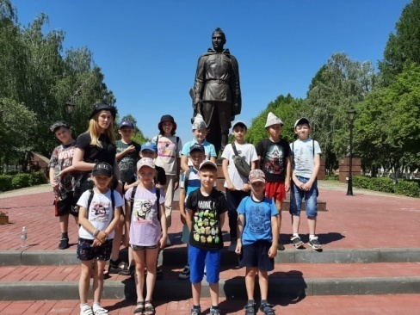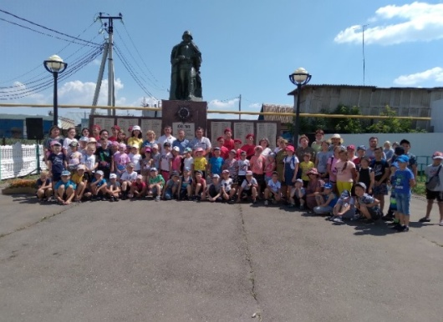

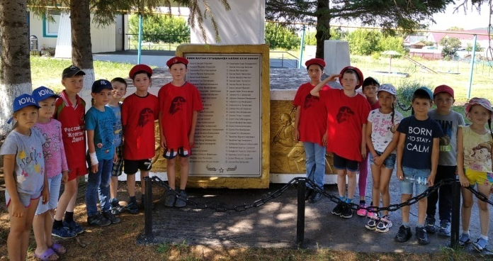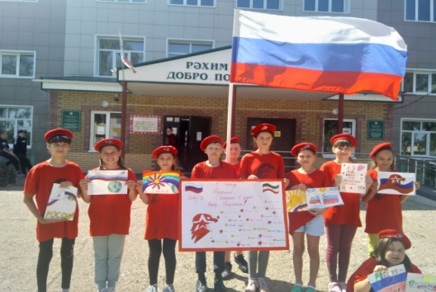
В течение смены проведены плановые эвакуации по антитеррору с отработкой навыков действий в случае опасности. Также провели эвакуацию по пожарной безопасности. Провели инструктажи по ПБ, ролевые игры «Осторожно, Огонь!»

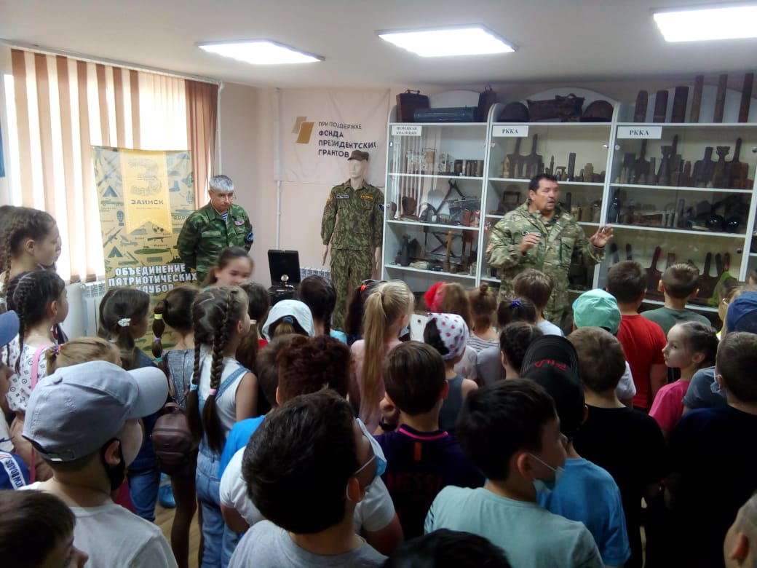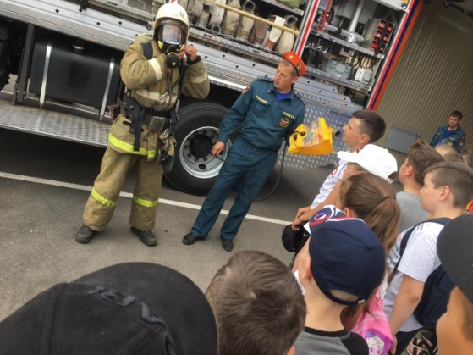

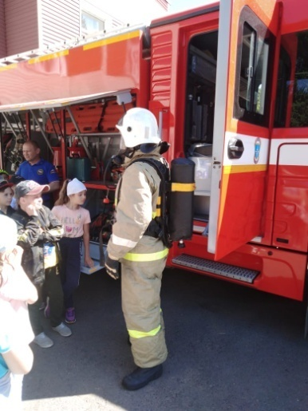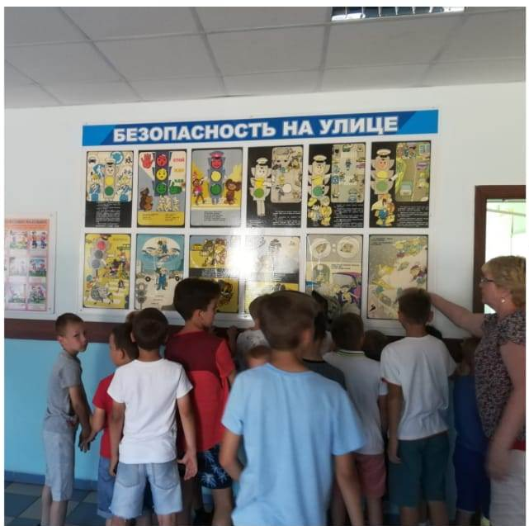

В целях профилактики безопасности дорожного движения детям напомнили правила через обучающий видеоурок Свет фар http://sakla.ru/video-lesson/ (Дорожные знаки, Безопасный двор, Свет возвращающие элементы, пешеходные переходы, Загородная дорога, Юный велосипедист, Безопасный маршрут); мультфильмы http://sakla.ru/video/list/1 (Пешеходный переход, Велосипед, Будь заметен на дороге, Безопасный путь, Внимание перекресток, Я – пассажир, Маршрутные транспортные средства, Места для игр и отдыха, История правил дорожного движения); викторину «Дорожная азбука»; конкурс рисунков на асфальте «Безопасное детство»; с участием отряда ЮИД - Основы организации и проведения агитации и пропаганды БДД; Брейн-ринг «Знатоки ПДД»; Сказка о ПДД https://disk.yandex.ru/i/SlNd5chTynahAQ; Библиотека с программой «Азбука дорог»; «Мой друг надёжный – знак дорожный». (Правила безопасности: обязанности пешехода, велосипедистов, пассажиров); презентация по БДД; тестирование «Основы ПДД»; флэш-моб «Засветись», «Правила дорожного движения – правила жизни!», «Дорожные знаки» (с участием отряда ЮИД), встреча с начальником отделения ГБУ «БДД» Ивановым В.В.

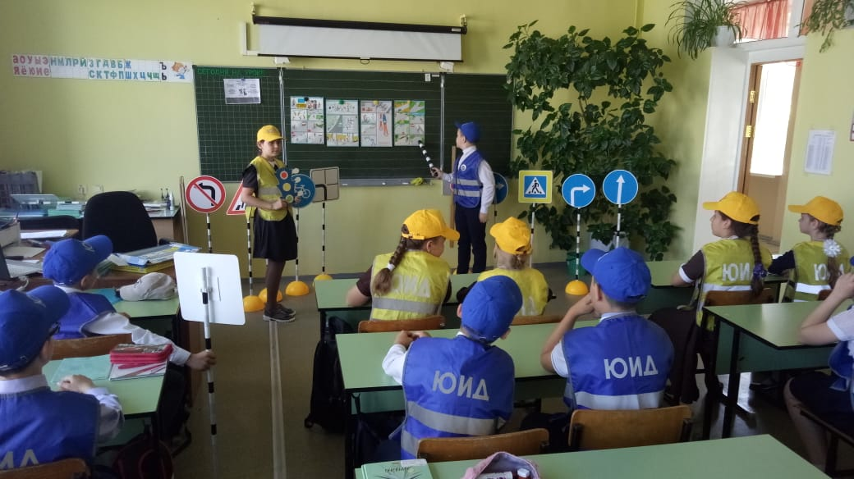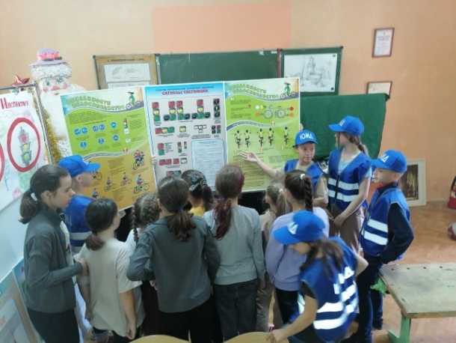

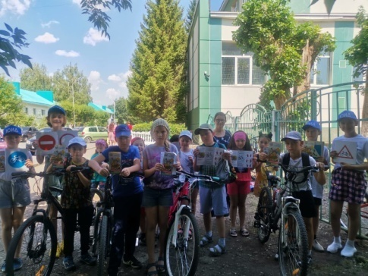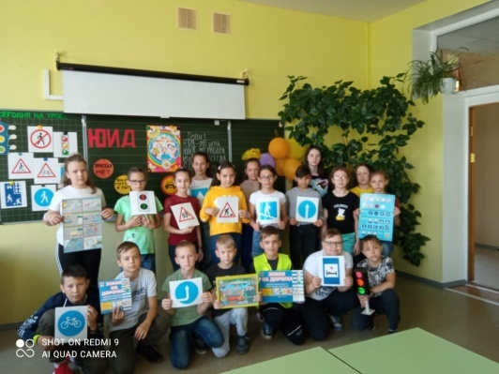

Провели ряд мероприятий по ЗОЖ. Минутки здоровья «Я здоровье сберегу – сам себе я помогу» (презентация), «В здоровом теле - здоровый дух!». «Как вести себя на воде?», «У меня хорошее настроение», «Витамины на грядке», «Вредные советы», «Вредные и полезные привычки», «Гигиена. Правила закаливания», «Рациональное питание», Экологическая игра «Путешествие капельки». Провели антинаркотическую акцию «Нет наркотикам!», Акция «Поделись улыбкою своей», флэш-моб «Мы за здоровый образ жизни», конкурс рисунков и плакатов, направленных на профилактику наркотизации и пропаганду здорового образа жизни, спортивно – игровые соревнования «Здоров будешь - все добудешь!» (веселые старты, перетягивание каната, шашки, шахматы), подвижные игры на воздухе.

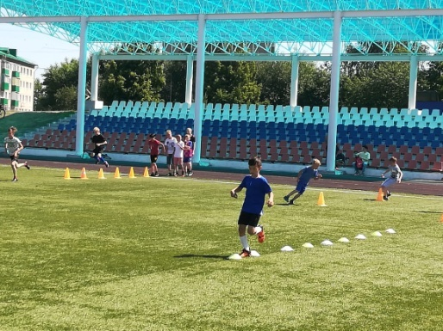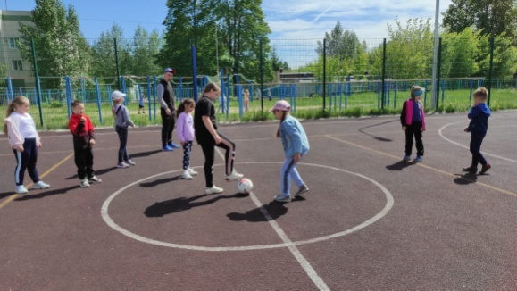

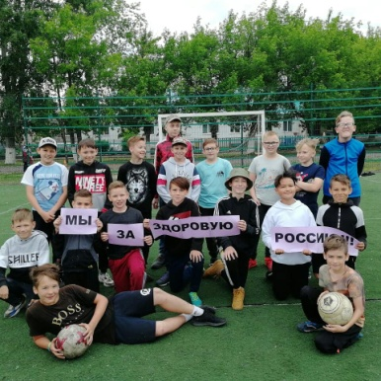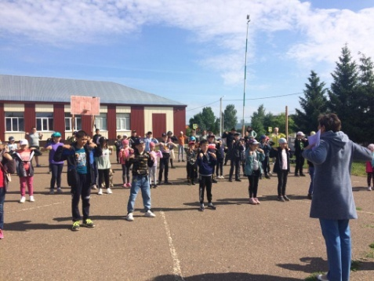

Проведен цикл бесед по безопасности на водных объектах «Правила поведения на воде», «Игры на воде», «Где таится опасность?», «Чем можно помочь?»
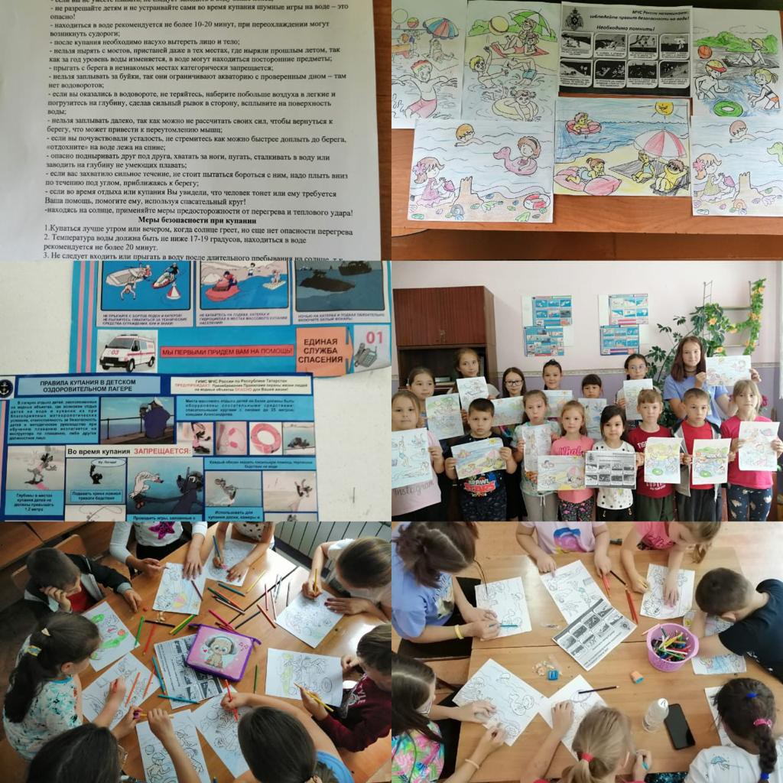

№ п/п | По муниципальному району | Всего  (количество)
1. | Количество пришкольных лагерей муниципального района, завершивших свою работу, в т.ч.: | 28
 | - лагерей дневного пребывания | 7
 | - лагерей труда и отдыха | 21
2. | Количество детей, отдохнувших в пришкольных лагерях муниципального района, в т.ч.: | 1600
 | - в лагерях дневного пребывания | 1100
 | - в лагерях труда и отдыха | 500
3. | Количество пришкольных лагерей муниципального района, работа которых приостановлена на период летней оздоровительной кампании 2021 г. | 0
4. | Количество несчастных случаев и заболеваний несовершеннолетних в учреждениях отдыха и оздоровления, повлекшие за собой: | 0
 | - травмы | 0
 | - отравления | 0
 | - массовые инфекционные заболевания детей | 0
 | - смерть несовершеннолетнего | 0
5. | Количество совершенных побегов из пришкольных лагерей | 0
6. | Количество совершенных несовершеннолетними преступлений во время их нахождения в пришкольных лагерях | 0
7. | Количество преступлений, совершенных в отношении несовершеннолетнего во время их нахождения в пришкольных лагерях | 0

Зам. начальника
управления образования
по воспитательной работе: А.Г. Исакова

